ЗВІТ
про роботу студентського наукового гуртка «Обґрунтування методів діагностування технічного стану машин»
За 2016-2017 навч. рік
Протягом 2016-2017 навчального року проводились заняття наукового гуртка. Де обговорювалися актуальні питання розвитку машино використання України, країн ближнього і дальнього зарубіжжя.
За звітний період було проведено 16 робочих засідань гуртка, на яких розглядались та обговорювались новітні методи прогнозування та діагностування технічного стану машин.
Досягнуті результати роботи гуртка за 2016-2017 навчальний рік:
Члени гуртка стали активними відвідувачами виставок, що проводились в м. Києві:
- Міжнародна Спеціалізована виставка “ІнтерАГРО - 2016 “ (8-11 листопада 2016)
- XXVIII Міжнародна агропромислова виставка “АГРО-2016“ (8-11 червня 2016) доповіді учасників гуртка представлені в Збірнику тез доповідей Міжнародної науково-практичної конференції “Технічне забезпечення виробництва органічної продукції та біопалив в АПК“
- Участь “День винахідника та раціоналізатора“
- XVI Виставка-ярмарка “Україна аграрна“ (19-21 березня 2017)
- Участь в Всеукраїнській науковій студентській конференції «Наукові здобутки студентів у дослідженнях технічних та біоенергетичних систем природокористування».
- Міжнародна виставка «Solar Energy Ukraine – 2017» (12-16 березня 2017)
- - ІХ Міжнародній спеціалізованої виставці – машинобудування «Київська технічна ярмарка – 2017» (28 березня 2017)
- Участь в “Фестивалі науки - 2017“ , що проводився у Національному університеті біоресурсів і природокористування України (11 травня 2017 рік НДІ техніки, енергетики та інформатизації АПК)
Члени гуртка підготували доповіді (8 наукових доповідей) і прийняли активну участь в Всеукраїнській науковій студентській конференції «Наукові здобутки студентів у дослідженнях технічних та біоенергетичних систем природокористування».
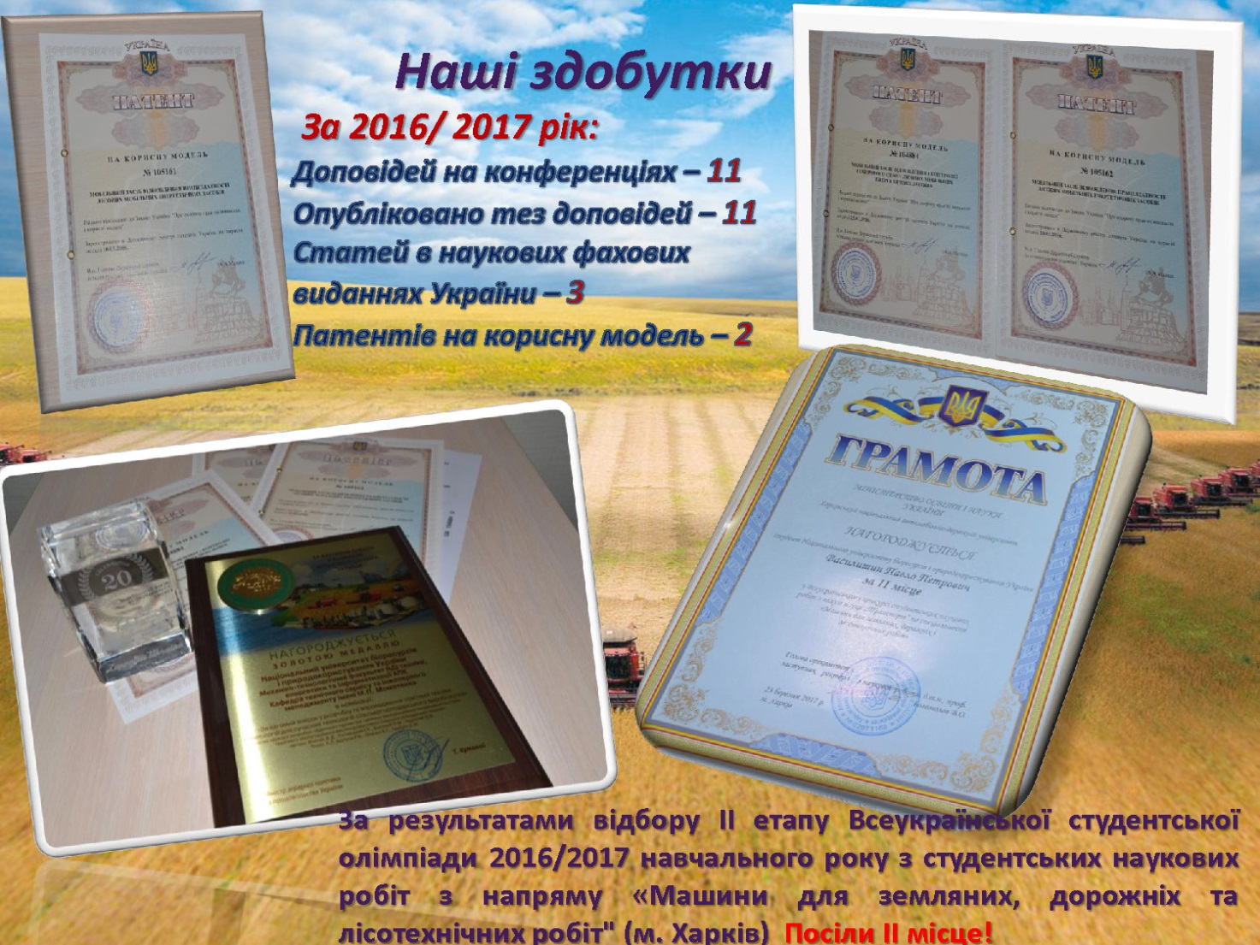

Рішенням галузевої конкурсної комісії Міністерства освіти і науки України від 23 березня 2017 року, яка працює при Харківському національному автомобільно-дорожньому університеті, студента бакалавратури механіко-технологічного факультету нашого Університету Василишина Павла Петровича визнано переможцем з врученням диплому ІІ ступеня за результатами рецензування та оприлюдненого захисту наукової роботи "Моделі відновлення працездатності лісових МЕЗ з урахуванням технічного обслуговування" (науковий керівник - старший викладач кафедри технічного сервісу та інженерного менеджменту імені Миколи Петровича Момотенка, кандидат технічних наук Тітова Людмила Леонідівна) під час проведення ІІ туру Всеукраїнського конкурсу студентських наукових робіт у 2017 році з галузі науки "Транспорт".

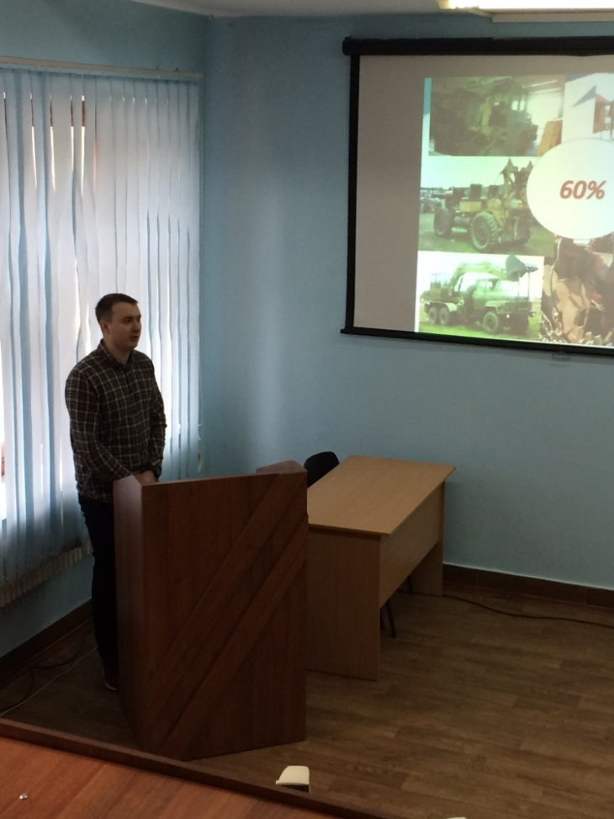
відповіді на запитання
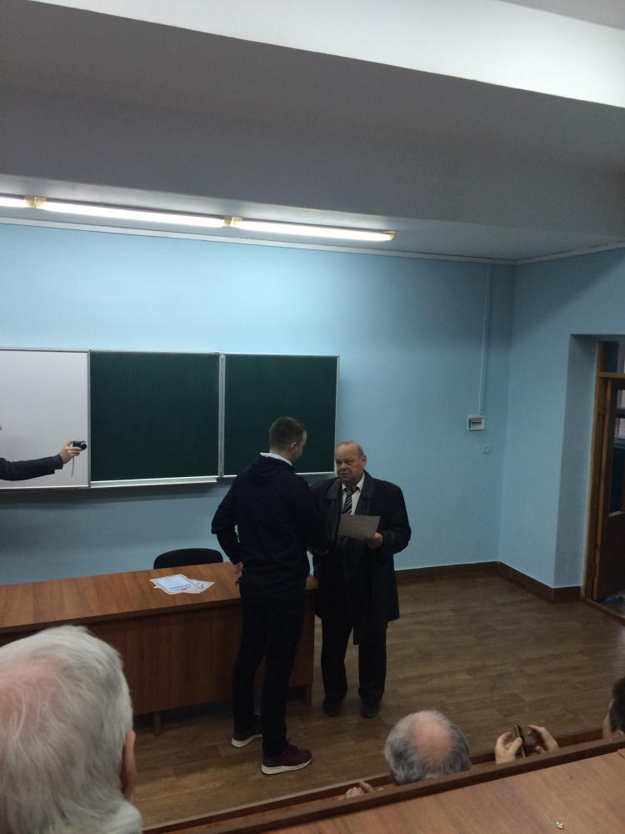
вручення диплома переможця ІІ ступеня Павлу Василишину з рук доктора технічних наук, професора, заслуженого діяча науки і техніки України, завідувача кафедри будівельних і дорожніх машин ХНАДУ Венцеля Є.С.
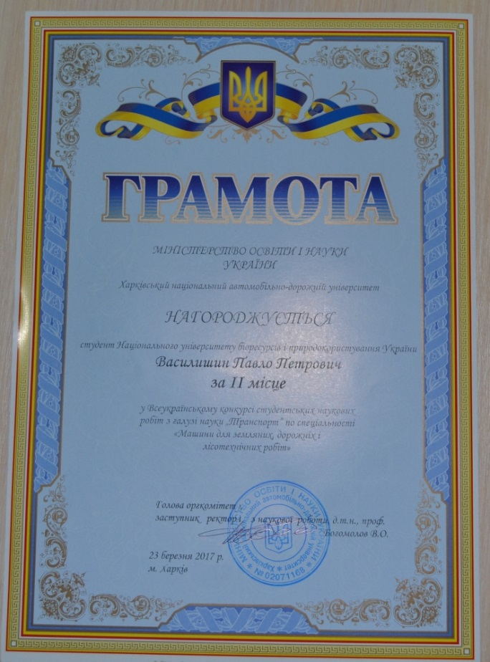

11 травня НДІ техніки, енергетики та інформатизації АПК проводив 1-й етап Фестивалю науки – 2017, де Василишин Павло, студент групи ПМО-1301 механіко-технологічного факультету, репрезентував як староста, результати роботи гуртка «Обґрунтування методів діагностування і прогнозування технічного стану машин», виступивши з доповіддю на тему «Моделі відновлення працездатності лісових мобільних енергетичних засобів з урахуванням технічного обслуговування», та за підрахунками результатів членів комісії посів 1 місце серед студентів механіко-технологічного факультету.
17 травня 2017 року у межах тижня науки в університеті розпочався фінальний етап традиційного VІ фестивалю студентської науки, на якому Павло Василишин зайняв 2 місце виступивши з доповіддю на тему «Моделі відновлення працездатності лісових мобільних енергетичних засобів з урахуванням технічного обслуговування»
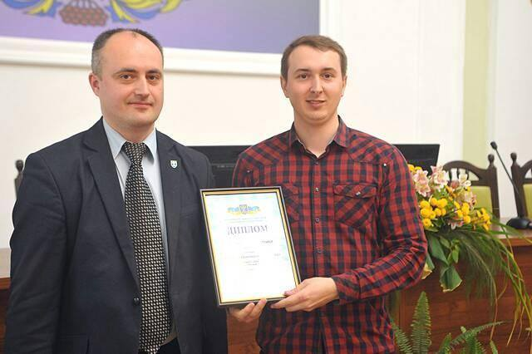
https://nubip.edu.ua/node/33316

Винагорода 75000 гривень – кращому знавцю техніки виробництва компанії KUHN!
2 червня 2017 року у навчально-технологічному центрі «КУН» Національного університету біоресурсів і природокористування України пройшов фінал конкурсу «Кращий знавець техніки компанії КУН», організований компанією «КУН-Україна» та механіко-технологічним факультетом університету, призовий фонд якого склав 150000 гривень.
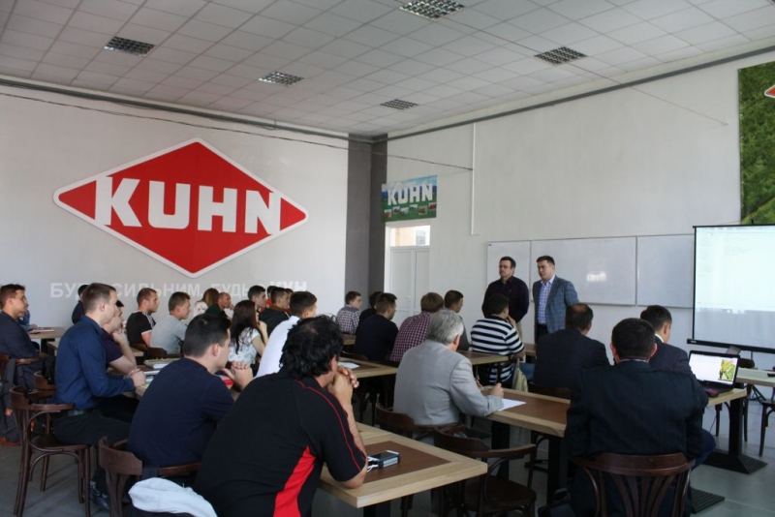
Третє місце посів студент МТФ Віктор Загородній, два других місця поділили між собою студент МТФ Андрій Давиденко (учасник гуртка)та студент ФКД Ігор Харченко. Переможцем конкурсу комісією визнано студента МТФ Павла Василишина (староста гуртка).
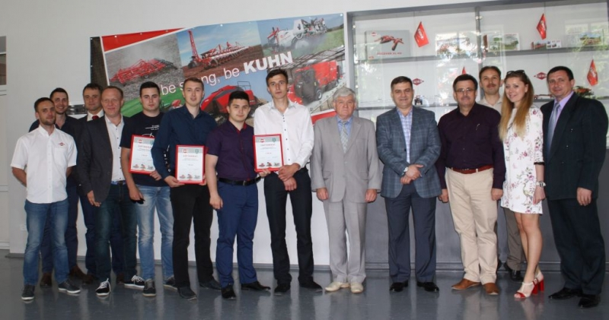
https://nubip.edu.ua/node/33959
